一次基于问题解决的教研活动
江北区小学数学二年级教研活动简报

为了充分发挥教师在教研活动中的主体作用，用教师的主动参与来促进教师的专业发展，12月20日上午，在鲤鱼池小学校举行了江北区小学数学二年级教研活动，这次活动采用了教师发现问题、提出问题、解决问题的研讨方式，是一次基于问题解决的教研活动。
江北区小学数学教研员张健老师在广泛征求教师意见的基础上设计了这次教研活动，整个活动分三步进行：
首先要求老师们收集教学“认识时间”一课时遇到的问题，把这些问题梳理出来，用条款式文字的方式上传。
其次要求各校教师用校本教研的方式在学校研讨解决这些问题的方法，并且提供了一些解决问题的渠道，比如借鉴优秀教师的成功案例，从这些优秀教师的教学录像或教案中寻找解决问题的方法；或者和其他学校一起开展联合教研共同研讨解决问题的方法；还可以寻求教研员或其他专家的帮助……。要求每所学校认真开展一次解决问题的教研活动，并于12月15日前将解决问题的过程以照片或录像的方式上传。
第三是现场研讨。在认真地分析老师提出的问题和各校解决问题方案的基础上，设计一节教研课展示教师解决问题的过程，鲤鱼池小学的郑江华老师承担了这节课的展示任务。在这节课上，从为什么要认几时几分，怎样认几时几分，在认识时间的过程中遇到哪些问题，怎样通过小组合作学习的方式解决问题这几个方面展开探讨，学生学得主动，深度参与学习活动，对知识理解深刻，还从中培养了学生的数学学习能力。
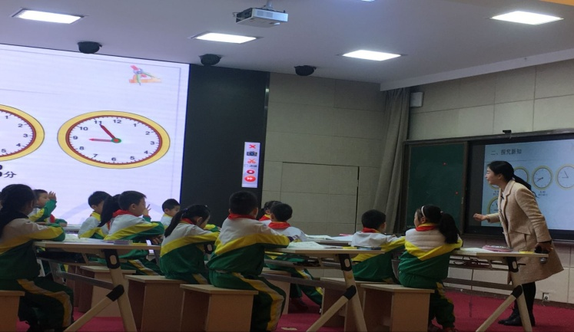

然后张健老师组织大家分为四个小组进行讨论，重点讨论这节课是否解决了平时教学中遇到的问题，哪些解决得好，还有哪些需要努力的地方。在讨论过程中，由于每位教师在前期都参与了研究，所以教师们踊跃发言，对这节课进行了充分的肯定，并反思平时的教学找出了差距，纷纷表示今后要积极地投入到教学研究中，通过教研来提升自己的专业水平。
（鲤鱼池小学：郑江华）

